Modelo Relacional — MERE Finet (atributos completos)
Leyenda: Tabla(pk, fk, campo_normal) — pk+fk

Nivel 0 — Empresa, Raíz del sistema
Empresa (id_empresa, nombre, rut_empresa, esquema_db)
Nivel 1: Dependen directamente de Empresa
Rol (id_rol, id_empresa, nombre_rol, descripcion)
Proveedor (id_proveedor, id_empresa, nombre_comercial, rut_proveedor, contacto, telefono, email)
TecnicoExterno (id_tecnico_ext, id_empresa, nombre_completo, empresa, telefono, activo)
CategoriaFalla (id_categoria, id_empresa, nombre, sla_horas)
PlantillaNotificacion (id_plantilla, id_empresa, tipo_evento, canal, contenido_texto, activa)
IntentoFallido (id_intento, id_empresa, ip_address, rut_intentado, timestamp, bloqueado_hasta)
ConfiguracionSEO (id_seo, id_empresa, seccion_url, meta_titulo, meta_descripcion, og_tags, fecha_actualizacion)
Usuario (id_usuario, id_empresa, nombre_completo, nombre_usuario, email, password_hash, activo, fecha_creacion)
Cliente (id_cliente, id_empresa, rut, nombre_completo, email, telefono, password_portal_hash, estado, es_conflictivo, importado_masivo, fecha_creacion)
Plan (id_plan, id_empresa, nombre_comercial, tipo_plan, tipo_cliente, velocidad_mbps, precio_mensual, descripcion, activo)
Bodega (id_bodega, id_empresa, nombre, direccion, activa)
TipoEquipo (id_tipo_equipo, id_empresa, nombre, categoria, requiere_serie_individual, ficha_tecnica_pdf_url, activo)
OLT (id_olt, id_empresa, nombre, ubicacion, ip_gestion)
CanalWhatsApp (id_canal, id_empresa, numero_telefono, nombre_canal, activo)
PuntoCobertura (id_punto, id_empresa, latitud, longitud, densidad_cobertura, tipo_cobertura)
Nivel 2: Dependen de Nivel 1
ConsentimientoCookies (id_consentimiento, id_cliente, ip_anonimizada, version_documento, fecha_aceptacion, acepto)
Contrato (id_contrato, id_cliente, id_plan, id_empresa, fecha_inicio, dia_vencimiento, estado, fecha_suspension)
ConversacionBot (id_conversacion, id_cliente, id_canal_wa, plataforma, fecha_inicio, fecha_fin, derivada_humano)
DireccionServicio (id_direccion, id_cliente, direccion_completa, comuna, ciudad, es_principal)
ListaNegra (id_vetado, id_cliente, id_usuario_registro, rut_vetado, direccion_vetada, motivo, fecha_registro)
LogAuditoria (id_log, id_usuario, accion, entidad_afectada, id_entidad_afectada, valor_anterior, valor_nuevo, ip_origen, fecha_hora)
LogNotificacion (id_notificacion, id_cliente, id_plantilla, canal, fecha_envio, estado_envio)
OrdenIngreso (id_orden, id_proveedor, id_bodega, id_empresa, id_usuario_registro, fecha_creacion, fecha_recepcion, estado, factura_proveedor)
PlantillaWhatsApp (id_plantilla_wa, id_canal, nombre_plantilla, contenido, tipo_uso)
Prospecto (id_prospecto, id_empresa, id_usuario_comercial, rut, nombre_completo, email, telefono, direccion, estado_pipeline, motivo_perdida, tiempo_conversion_dias, fecha_creacion, fecha_conversion)
SesionPortal (id_sesion, id_cliente, token, fecha_inicio, fecha_expiracion, ip_origen)
SolicitudContrasenaWifi (id_solicitud, id_contrato, id_cliente, password_nueva_cifrada, estado, fecha_solicitud, fecha_procesada)
StockConsumible (id_stock, id_tipo_equipo, id_bodega, cantidad_disponible, umbral_minimo)
TarjetaPON (id_tarjeta, id_olt, numero_tarjeta, total_puertos)
Ticket (id_ticket, id_cliente, id_empresa, id_usuario_asignado, codigo_seguimiento, categoria, prioridad, estado, descripcion, fecha_creacion, fecha_cierre, origen, resuelto_remotamente)
TransferenciaEquipo (id_transferencia, id_empresa_origen, id_empresa_destino, id_usuario_registro, fecha_transferencia, observaciones)
UsuarioAdministrador (id_usuario_admin, id_usuario)
UsuarioBodega (id_usuario_bodega, id_usuario)
UsuarioComercial (id_usuario_comercial, id_usuario)
UsuarioRol (id_usuario_rol, id_usuario, id_rol, fecha_asignacion)
UsuarioSoporteTecnico (id_usuario_soporte, id_usuario)
UsuarioTecnicoTerreno (id_usuario_tecnico, id_usuario)
Nivel 3: Dependen de Nivel 2
Factura (id_factura, id_contrato, periodo_mes, periodo_anio, monto, fecha_emision, fecha_limite_pago, estado)
Mufa (id_mufa, id_tarjeta_pon, identificador, ubicacion)
Cotizacion (id_cotizacion, id_prospecto, id_plan, pdf_url, fecha_envio, factibilidad_verificada)
DetalleOrdenIngreso (id_detalle, id_orden, id_tipo_equipo, cantidad_solicitada, cantidad_recibida)
CredencialesTVIP (id_credencial, id_contrato, usuario_tvip, password_tvip_hash, fecha_generacion)
MensajeWhatsApp (id_mensaje_wa, id_canal, id_cliente, id_plantilla_wa, contenido, timestamp, origen, estado)
OrdenTrabajo (id_ot, id_empresa, id_cliente, id_tecnico, id_tecnico_externo, id_direccion, tipo_ot, prioridad, estado, fecha_creacion, fecha_programada, fecha_completada, potencia_optica_dbm, observaciones, resuelto_remotamente)
MensajeBot (id_mensaje, id_conversacion, rol, contenido, timestamp, datos_sensibles)
Nivel 4: Dependen de Nivel 3
Pago (id_pago, id_factura, id_cliente, monto, fecha_pago, codigo_transaccion, pasarela, token_transaccional, comprobante_pdf_url)
CajaNAP (id_caja_nap, id_empresa, id_mufa, identificador_unico, numero_poste, zona, capacidad_puertos, latitud, longitud)
HistorialOT (id_historial_ot, id_ot, id_usuario, estado_anterior, estado_nuevo, observaciones, fecha_hora)
EvidenciaFoto (id_foto, id_ot, url_cloudinary, formato, tamano_kb, fecha_subida)
LlamadaCortes (id_llamada, id_ot, resultado, observaciones, fecha_llamada)
Nivel 5: Dependen de Nivel 4
UnidadEquipo (id_unidad, id_tipo_equipo, id_empresa, numero_serie, mac_address, modelo, estado, fecha_adquisicion, fecha_venc_garantia, diagnostico_tecnico, id_cliente_instalado, id_bodega_actual, numero_poste, id_caja_nap)
PuertoNAP (id_puerto, id_caja_nap, numero_puerto, estado, id_cliente_asociado)
Nivel 6: Dependen de Nivel 5
HistorialEstadoEq (id_historial, id_unidad, id_usuario, estado_anterior, estado_nuevo, motivo, fecha_hora)
MovimientoInventario (id_movimiento, id_tipo_equipo, id_unidad, id_empresa_origen, id_empresa_destino, id_bodega_origen, id_bodega_destino, id_usuario, tipo_movimiento, cantidad, fecha, referencia_id)
PrestamoExterno (id_prestamo, id_unidad, id_empresa_prestamista, destinatario, motivo, fecha_salida, fecha_retorno_esperada, fecha_retorno_real, estado, condicion_retorno)
BajaEquipo (id_baja, id_unidad, id_usuario, motivo_baja, tipo_baja, donacion_destinatario, fecha_baja)
MonitoreoONT (id_monitoreo, id_unidad, id_cliente, potencia_actual_dbm, timestamp_medicion, estado_conexion)
HistConexionONT (id_historial_ont, id_unidad, evento, timestamp)
UsoMaterialOT (id_uso, id_ot, id_tipo_equipo, id_unidad, cantidad)

1FN
Dado que todas las tablas poseen al menos 1 PK, todos los atributos son atómicos (un valor por celda) y no existen atributos multivaluados ni grupos repetidos en el modelo, este MR ya se encuentra en 1FN.
2FN
¿Existen dependencias parciales?
Nivel 0 — Empresa, Raíz del sistema
Empresa (id_empresa, nombre, rut_empresa, esquema_db)
Nivel 1: Dependen directamente de Empresa
Rol (id_rol, id_empresa, nombre_rol, descripcion)
Proveedor (id_proveedor, id_empresa, nombre_comercial, rut_proveedor, contacto, telefono, email)
TecnicoExterno (id_tecnico_ext, id_empresa, nombre_completo, empresa, telefono, activo)
CategoriaFalla (id_categoria, id_empresa, nombre, sla_horas)
PlantillaNotificacion (id_plantilla, id_empresa, tipo_evento, canal, contenido_texto, activa)
IntentoFallido (id_intento, id_empresa, ip_address, rut_intentado, timestamp, bloqueado_hasta)
ConfiguracionSEO (id_seo, id_empresa, seccion_url, meta_titulo, meta_descripcion, og_tags, fecha_actualizacion)
Usuario (id_usuario, id_empresa, nombre_completo, nombre_usuario, email, password_hash, activo, fecha_creacion)
Cliente (id_cliente, id_empresa, rut, nombre_completo, email, telefono, password_portal_hash, estado, es_conflictivo, importado_masivo, fecha_creacion)
Plan (id_plan, id_empresa, nombre_comercial, tipo_plan, tipo_cliente, velocidad_mbps, precio_mensual, descripcion, activo)
Bodega (id_bodega, id_empresa, nombre, direccion, activa)
TipoEquipo (id_tipo_equipo, id_empresa, nombre, categoria, requiere_serie_individual, ficha_tecnica_pdf_url, activo)
OLT (id_olt, id_empresa, nombre, ubicacion, ip_gestion)
CanalWhatsApp (id_canal, id_empresa, numero_telefono, nombre_canal, activo)
PuntoCobertura (id_punto, id_empresa, latitud, longitud, densidad_cobertura, tipo_cobertura)
Nivel 2: Dependen de Nivel 1
ConsentimientoCookies (id_consentimiento, id_cliente, ip_anonimizada, version_documento, fecha_aceptacion, acepto)
Contrato (id_contrato, id_cliente, id_plan, id_empresa, fecha_inicio, dia_vencimiento, estado, fecha_suspension)
ConversacionBot (id_conversacion, id_cliente, id_canal_wa, plataforma, fecha_inicio, fecha_fin, derivada_humano)
DireccionServicio (id_direccion, id_cliente, direccion_completa, comuna, ciudad, es_principal)
ListaNegra (id_vetado, id_cliente, id_usuario_registro, rut_vetado, direccion_vetada, motivo, fecha_registro)
LogAuditoria (id_log, id_usuario, accion, entidad_afectada, id_entidad_afectada, valor_anterior, valor_nuevo, ip_origen, fecha_hora)
LogNotificacion (id_notificacion, id_cliente, id_plantilla, canal, fecha_envio, estado_envio)
OrdenIngreso (id_orden, id_proveedor, id_bodega, id_empresa, id_usuario_registro, fecha_creacion, fecha_recepcion, estado, factura_proveedor)
PlantillaWhatsApp (id_plantilla_wa, id_canal, nombre_plantilla, contenido, tipo_uso)
Prospecto (id_prospecto, id_empresa, id_usuario_comercial, rut, nombre_completo, email, telefono, direccion, estado_pipeline, motivo_perdida, tiempo_conversion_dias, fecha_creacion, fecha_conversion)
SesionPortal (id_sesion, id_cliente, token, fecha_inicio, fecha_expiracion, ip_origen)
SolicitudContrasenaWifi (id_solicitud, id_contrato, id_cliente, password_nueva_cifrada, estado, fecha_solicitud, fecha_procesada)
StockConsumible (id_stock, id_tipo_equipo, id_bodega, cantidad_disponible, umbral_minimo)
TarjetaPON (id_tarjeta, id_olt, numero_tarjeta, total_puertos)
Ticket (id_ticket, id_cliente, id_empresa, id_usuario_asignado, codigo_seguimiento, categoria, prioridad, estado, descripcion, fecha_creacion, fecha_cierre, origen, resuelto_remotamente)
TransferenciaEquipo (id_transferencia, id_empresa_origen, id_empresa_destino, id_usuario_registro, fecha_transferencia, observaciones)
UsuarioAdministrador (id_usuario_admin, id_usuario)
UsuarioBodega (id_usuario_bodega, id_usuario)
UsuarioComercial (id_usuario_comercial, id_usuario)
UsuarioRol (id_usuario_rol, id_usuario, id_rol, fecha_asignacion)
UsuarioSoporteTecnico (id_usuario_soporte, id_usuario)
UsuarioTecnicoTerreno (id_usuario_tecnico, id_usuario)
Nivel 3: Dependen de Nivel 2
Factura (id_factura, id_contrato, periodo_mes, periodo_anio, monto, fecha_emision, fecha_limite_pago, estado)
Mufa (id_mufa, id_tarjeta_pon, identificador, ubicacion)
Cotizacion (id_cotizacion, id_prospecto, id_plan, pdf_url, fecha_envio, factibilidad_verificada)
DetalleOrdenIngreso (id_detalle, id_orden, id_tipo_equipo, cantidad_solicitada, cantidad_recibida)
CredencialesTVIP (id_credencial, id_contrato, usuario_tvip, password_tvip_hash, fecha_generacion)
MensajeWhatsApp (id_mensaje_wa, id_canal, id_cliente, id_plantilla_wa, contenido, timestamp, origen, estado)
OrdenTrabajo (id_ot, id_empresa, id_cliente, id_tecnico, id_tecnico_externo, id_direccion, tipo_ot, prioridad, estado, fecha_creacion, fecha_programada, fecha_completada, potencia_optica_dbm, observaciones, resuelto_remotamente)
MensajeBot (id_mensaje, id_conversacion, rol, contenido, timestamp, datos_sensibles)
Nivel 4: Dependen de Nivel 3
Pago (id_pago, id_factura, id_cliente, monto, fecha_pago, codigo_transaccion, pasarela, token_transaccional, comprobante_pdf_url)
CajaNAP (id_caja_nap, id_empresa, id_mufa, identificador_unico, numero_poste, zona, capacidad_puertos, latitud, longitud)
HistorialOT (id_historial_ot, id_ot, id_usuario, estado_anterior, estado_nuevo, observaciones, fecha_hora)
EvidenciaFoto (id_foto, id_ot, url_cloudinary, formato, tamano_kb, fecha_subida)
LlamadaCortes (id_llamada, id_ot, resultado, observaciones, fecha_llamada)
Nivel 5: Dependen de Nivel 4
UnidadEquipo (id_unidad, id_tipo_equipo, id_empresa, numero_serie, mac_address, modelo, estado, fecha_adquisicion, fecha_venc_garantia, diagnostico_tecnico, id_cliente_instalado, id_bodega_actual, numero_poste, id_caja_nap)
PuertoNAP (id_puerto, id_caja_nap, numero_puerto, estado, id_cliente_asociado)
Nivel 6: Dependen de Nivel 5
HistorialEstadoEq (id_historial, id_unidad, id_usuario, estado_anterior, estado_nuevo, motivo, fecha_hora)
MovimientoInventario (id_movimiento, id_tipo_equipo, id_unidad, id_empresa_origen, id_empresa_destino, id_bodega_origen, id_bodega_destino, id_usuario, tipo_movimiento, cantidad, fecha, referencia_id)
PrestamoExterno (id_prestamo, id_unidad, id_empresa_prestamista, destinatario, motivo, fecha_salida, fecha_retorno_esperada, fecha_retorno_real, estado, condicion_retorno)
BajaEquipo (id_baja, id_unidad, id_usuario, motivo_baja, tipo_baja, donacion_destinatario, fecha_baja)
MonitoreoONT (id_monitoreo, id_unidad, id_cliente, potencia_actual_dbm, timestamp_medicion, estado_conexion)
HistConexionONT (id_historial_ont, id_unidad, evento, timestamp)
UsoMaterialOT (id_uso, id_ot, id_tipo_equipo, id_unidad, cantidad)
Las 59 tablas del modelo poseen una clave primaria simple (un solo atributo). La 2FN solo aplica cuando hay PK compuesta, por lo que se cumple de forma trivial. La única candidata semántica era DetalleOrdenIngreso (entidad débil de OrdenIngreso), pero se decidió modelarla con PK simple id_detalle (auto-incremental único global) e id_orden como FK obligatoria, lo cual también satisface la 2FN.
En conclusión no existen dependencias parciales, en consecuencia este MR se encuentra en 2FN.
Ejemplo alterno
Si UsuarioRol guardara también el nombre del rol en la misma tabla:
UsuarioRol (id_usuario, id_rol, fecha_asignacion, nombre_rol)
No está en 2FN, por lo tanto se procede a normalizar:
UsuarioRol (id_usuario, id_rol, fecha_asignacion)
Rol (id_rol, nombre_rol)
Por lo tanto ahora sí está en 2FN.

3FN
¿Existen dependencias transitivas?
Nivel 0 — Empresa, Raíz del sistema
Empresa (id_empresa, nombre, rut_empresa, esquema_db)
Nivel 1: Dependen directamente de Empresa
Rol (id_rol, id_empresa, nombre_rol, descripcion)
Proveedor (id_proveedor, id_empresa, nombre_comercial, rut_proveedor, contacto, telefono, email)
TecnicoExterno (id_tecnico_ext, id_empresa, nombre_completo, empresa, telefono, activo)
CategoriaFalla (id_categoria, id_empresa, nombre, sla_horas)
PlantillaNotificacion (id_plantilla, id_empresa, tipo_evento, canal, contenido_texto, activa)
IntentoFallido (id_intento, id_empresa, ip_address, rut_intentado, timestamp, bloqueado_hasta)
ConfiguracionSEO (id_seo, id_empresa, seccion_url, meta_titulo, meta_descripcion, og_tags, fecha_actualizacion)
Usuario (id_usuario, id_empresa, nombre_completo, nombre_usuario, email, password_hash, activo, fecha_creacion)
Cliente (id_cliente, id_empresa, rut, nombre_completo, email, telefono, password_portal_hash, estado, es_conflictivo, importado_masivo, fecha_creacion)
Plan (id_plan, id_empresa, nombre_comercial, tipo_plan, tipo_cliente, velocidad_mbps, precio_mensual, descripcion, activo)
Bodega (id_bodega, id_empresa, nombre, direccion, activa)
TipoEquipo (id_tipo_equipo, id_empresa, nombre, categoria, requiere_serie_individual, ficha_tecnica_pdf_url, activo)
OLT (id_olt, id_empresa, nombre, ubicacion, ip_gestion)
CanalWhatsApp (id_canal, id_empresa, numero_telefono, nombre_canal, activo)
PuntoCobertura (id_punto, id_empresa, latitud, longitud, densidad_cobertura, tipo_cobertura)
Nivel 2: Dependen de Nivel 1
ConsentimientoCookies (id_consentimiento, id_cliente, ip_anonimizada, version_documento, fecha_aceptacion, acepto)
Contrato (id_contrato, id_cliente, id_plan, id_empresa, fecha_inicio, dia_vencimiento, estado, fecha_suspension)
ConversacionBot (id_conversacion, id_cliente, id_canal_wa, plataforma, fecha_inicio, fecha_fin, derivada_humano)
DireccionServicio (id_direccion, id_cliente, direccion_completa, comuna, ciudad, es_principal)
ListaNegra (id_vetado, id_cliente, id_usuario_registro, rut_vetado, direccion_vetada, motivo, fecha_registro)
LogAuditoria (id_log, id_usuario, accion, entidad_afectada, id_entidad_afectada, valor_anterior, valor_nuevo, ip_origen, fecha_hora)
LogNotificacion (id_notificacion, id_cliente, id_plantilla, canal, fecha_envio, estado_envio)
OrdenIngreso (id_orden, id_proveedor, id_bodega, id_empresa, id_usuario_registro, fecha_creacion, fecha_recepcion, estado, factura_proveedor)
PlantillaWhatsApp (id_plantilla_wa, id_canal, nombre_plantilla, contenido, tipo_uso)
Prospecto (id_prospecto, id_empresa, id_usuario_comercial, rut, nombre_completo, email, telefono, direccion, estado_pipeline, motivo_perdida, tiempo_conversion_dias, fecha_creacion, fecha_conversion)
SesionPortal (id_sesion, id_cliente, token, fecha_inicio, fecha_expiracion, ip_origen)
SolicitudContrasenaWifi (id_solicitud, id_contrato, id_cliente, password_nueva_cifrada, estado, fecha_solicitud, fecha_procesada)
StockConsumible (id_stock, id_tipo_equipo, id_bodega, cantidad_disponible, umbral_minimo)
TarjetaPON (id_tarjeta, id_olt, numero_tarjeta, total_puertos)
Ticket (id_ticket, id_cliente, id_empresa, id_usuario_asignado, codigo_seguimiento, categoria, prioridad, estado, descripcion, fecha_creacion, fecha_cierre, origen, resuelto_remotamente)
TransferenciaEquipo (id_transferencia, id_empresa_origen, id_empresa_destino, id_usuario_registro, fecha_transferencia, observaciones)
UsuarioAdministrador (id_usuario_admin, id_usuario)
UsuarioBodega (id_usuario_bodega, id_usuario)
UsuarioComercial (id_usuario_comercial, id_usuario)
UsuarioRol (id_usuario_rol, id_usuario, id_rol, fecha_asignacion)
UsuarioSoporteTecnico (id_usuario_soporte, id_usuario)
UsuarioTecnicoTerreno (id_usuario_tecnico, id_usuario)
Nivel 3: Dependen de Nivel 2
Factura (id_factura, id_contrato, periodo_mes, periodo_anio, monto, fecha_emision, fecha_limite_pago, estado)
Mufa (id_mufa, id_tarjeta_pon, identificador, ubicacion)
Cotizacion (id_cotizacion, id_prospecto, id_plan, pdf_url, fecha_envio, factibilidad_verificada)
DetalleOrdenIngreso (id_detalle, id_orden, id_tipo_equipo, cantidad_solicitada, cantidad_recibida)
CredencialesTVIP (id_credencial, id_contrato, usuario_tvip, password_tvip_hash, fecha_generacion)
MensajeWhatsApp (id_mensaje_wa, id_canal, id_cliente, id_plantilla_wa, contenido, timestamp, origen, estado)
OrdenTrabajo (id_ot, id_empresa, id_cliente, id_tecnico, id_tecnico_externo, id_direccion, tipo_ot, prioridad, estado, fecha_creacion, fecha_programada, fecha_completada, potencia_optica_dbm, observaciones, resuelto_remotamente)
MensajeBot (id_mensaje, id_conversacion, rol, contenido, timestamp, datos_sensibles)
Nivel 4: Dependen de Nivel 3
Pago (id_pago, id_factura, id_cliente, monto, fecha_pago, codigo_transaccion, pasarela, token_transaccional, comprobante_pdf_url)
CajaNAP (id_caja_nap, id_empresa, id_mufa, identificador_unico, numero_poste, zona, capacidad_puertos, latitud, longitud)
HistorialOT (id_historial_ot, id_ot, id_usuario, estado_anterior, estado_nuevo, observaciones, fecha_hora)
EvidenciaFoto (id_foto, id_ot, url_cloudinary, formato, tamano_kb, fecha_subida)
LlamadaCortes (id_llamada, id_ot, resultado, observaciones, fecha_llamada)
Nivel 5: Dependen de Nivel 4
UnidadEquipo (id_unidad, id_tipo_equipo, id_empresa, numero_serie, mac_address, modelo, estado, fecha_adquisicion, fecha_venc_garantia, diagnostico_tecnico, id_cliente_instalado, id_bodega_actual, numero_poste, id_caja_nap)
PuertoNAP (id_puerto, id_caja_nap, numero_puerto, estado, id_cliente_asociado)
Nivel 6: Dependen de Nivel 5
HistorialEstadoEq (id_historial, id_unidad, id_usuario, estado_anterior, estado_nuevo, motivo, fecha_hora)
MovimientoInventario (id_movimiento, id_tipo_equipo, id_unidad, id_empresa_origen, id_empresa_destino, id_bodega_origen, id_bodega_destino, id_usuario, tipo_movimiento, cantidad, fecha, referencia_id)
PrestamoExterno (id_prestamo, id_unidad, id_empresa_prestamista, destinatario, motivo, fecha_salida, fecha_retorno_esperada, fecha_retorno_real, estado, condicion_retorno)
BajaEquipo (id_baja, id_unidad, id_usuario, motivo_baja, tipo_baja, donacion_destinatario, fecha_baja)
MonitoreoONT (id_monitoreo, id_unidad, id_cliente, potencia_actual_dbm, timestamp_medicion, estado_conexion)
HistConexionONT (id_historial_ont, id_unidad, evento, timestamp)
UsoMaterialOT (id_uso, id_ot, id_tipo_equipo, id_unidad, cantidad)
Al revisar las 59 tablas atributo por atributo, cada atributo no-clave depende directamente de la PK de su tabla. Existen tres casos limítrofes (DireccionServicio con comuna/ciudad, Pago con pasarela, Ticket con categoria) que técnicamente podrían normalizarse aún más, pero se mantuvieron como strings desnormalizados de forma intencional por tratarse de catálogos pequeños y estables, sin afectar la integridad del modelo.
En conclusión no existen dependencias transitivas relevantes, en consecuencia este MR se encuentra en 3FN.
Ejemplo alterno
Si DireccionServicio guardara la región a la que pertenece la comuna en la misma tabla:
DireccionServicio (id_direccion, id_cliente, direccion_completa, comuna, region_comuna)
region_comuna depende de comuna (atributo no-clave), no directamente de id_direccion. No está en 3FN, por lo tanto se procede a normalizar:
DireccionServicio (id_direccion, id_cliente, direccion_completa, id_comuna)
Comuna (id_comuna, nombre, region)
Por lo tanto ahora sí está en 3FN.

MR con flechas FK → PK (vista general)
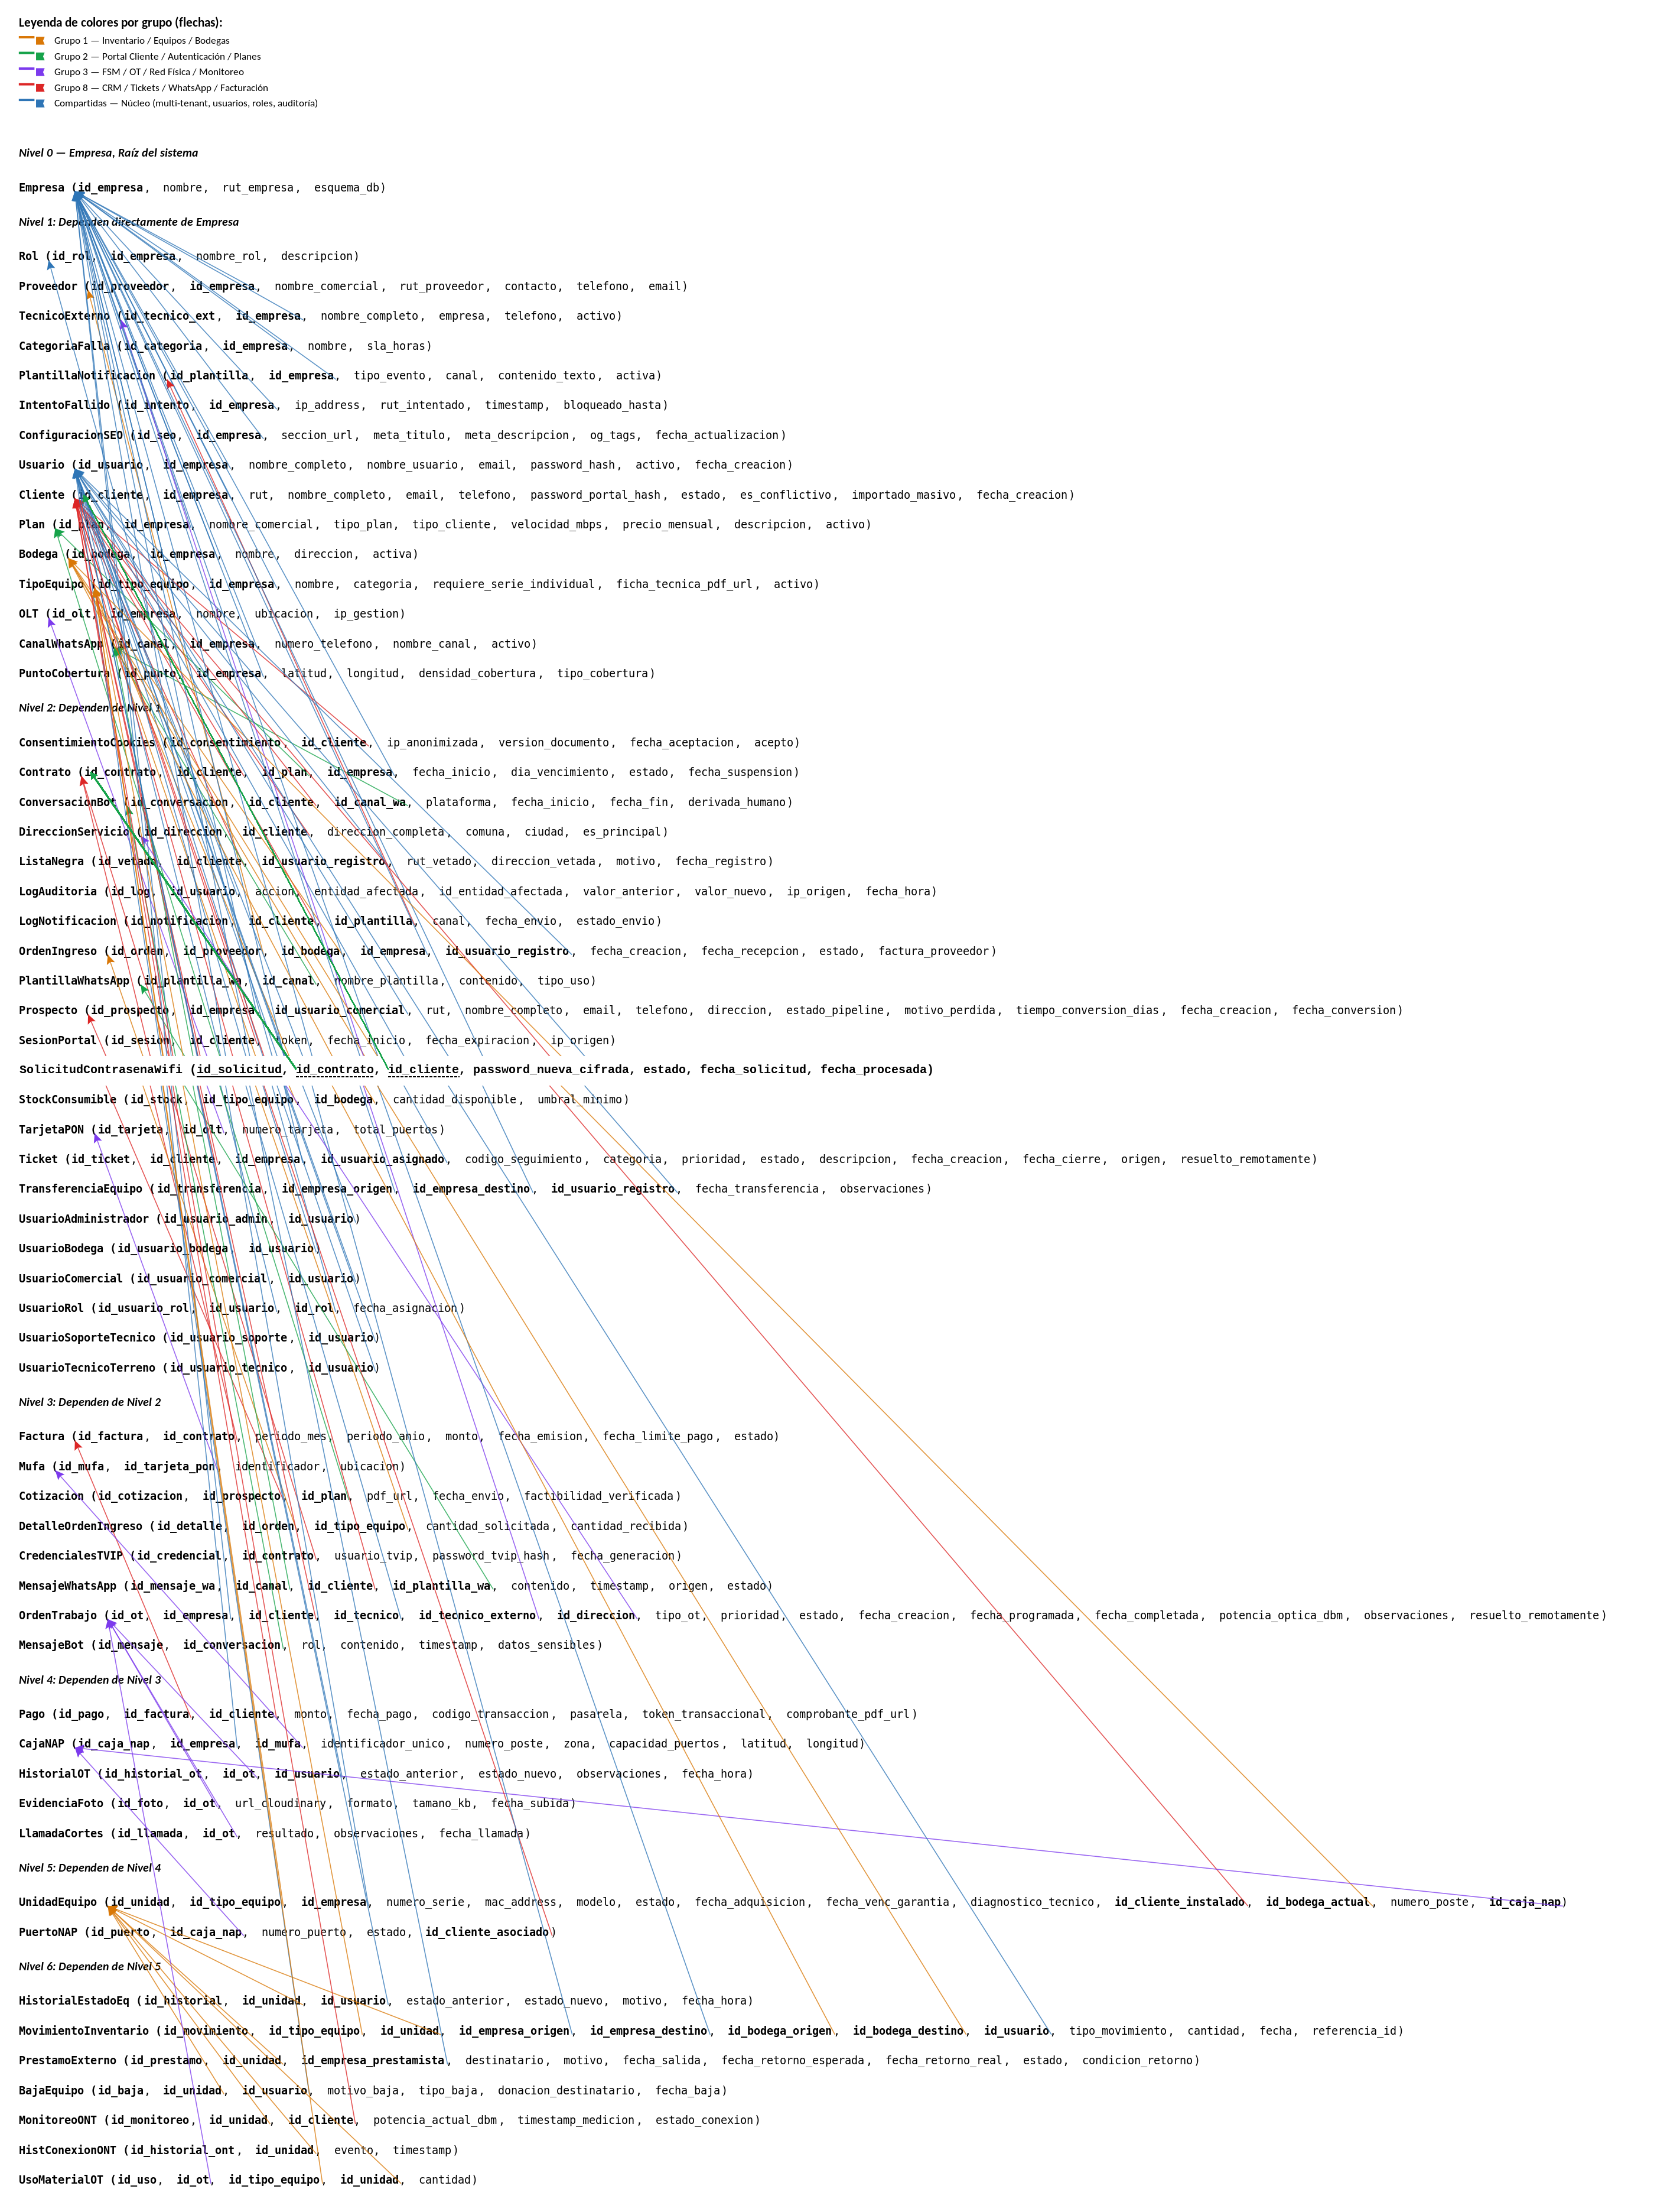

Grupo 1 — Inventario / Equipos / Bodegas
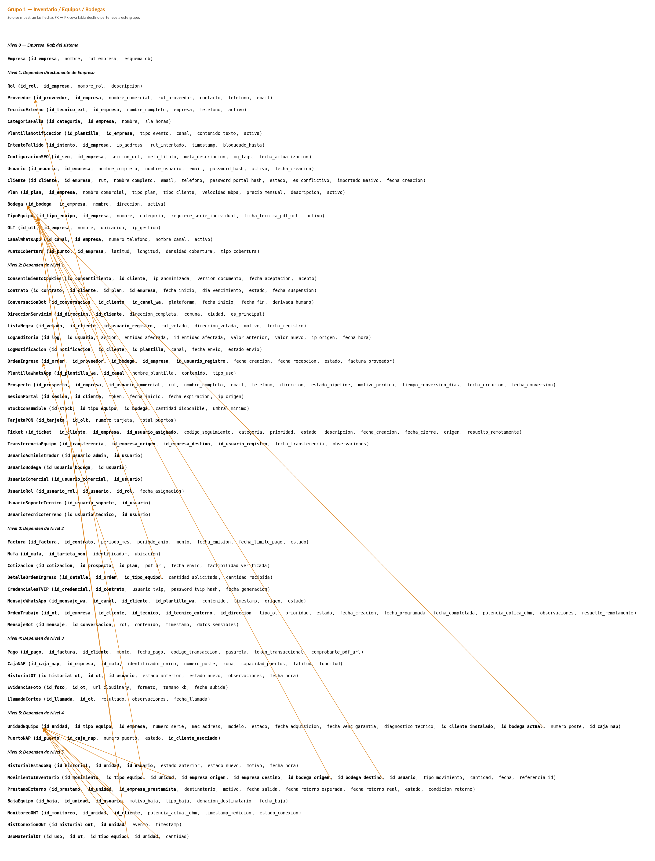

Grupo 2 — Portal Cliente / Autenticación / WhatsApp / Bot
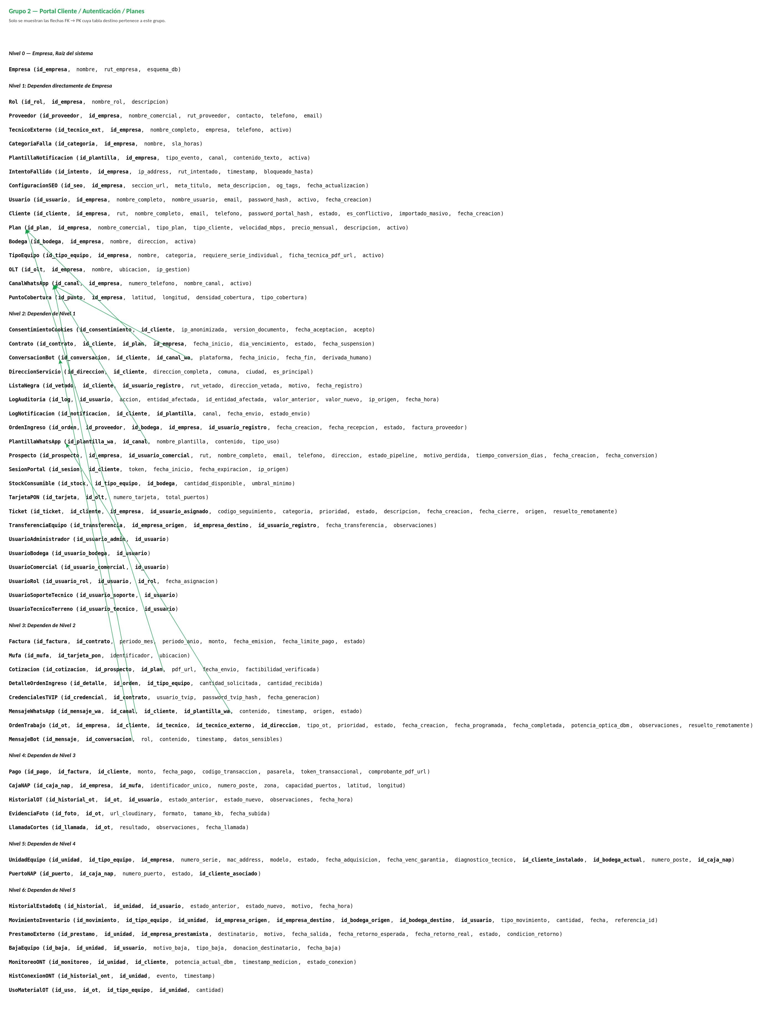

Grupo 3 — FSM / OT / Red Física / Monitoreo
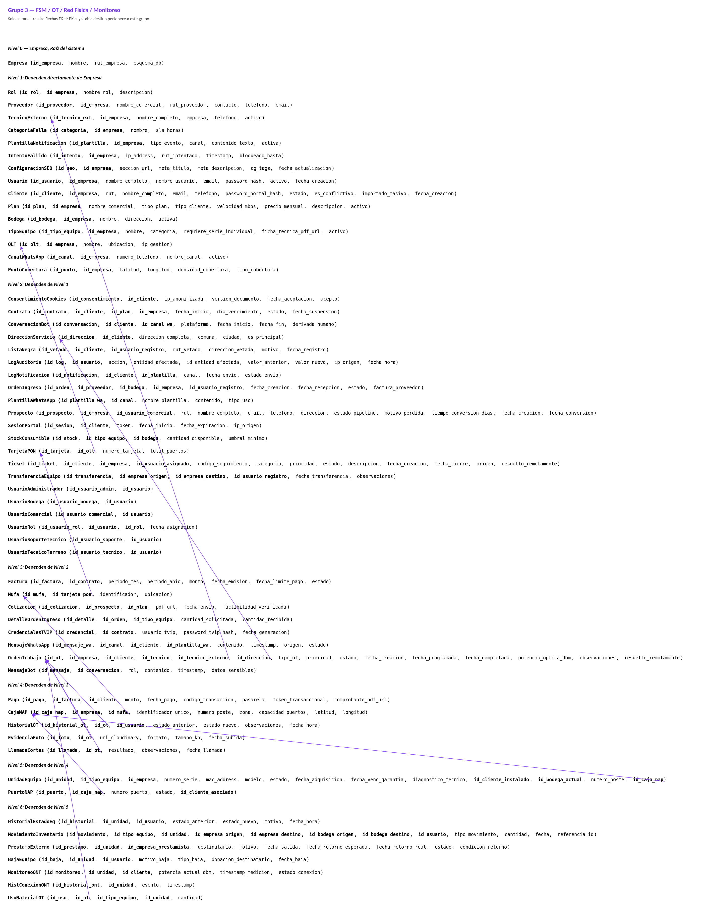

Grupo 8 — CRM / Tickets / Facturación
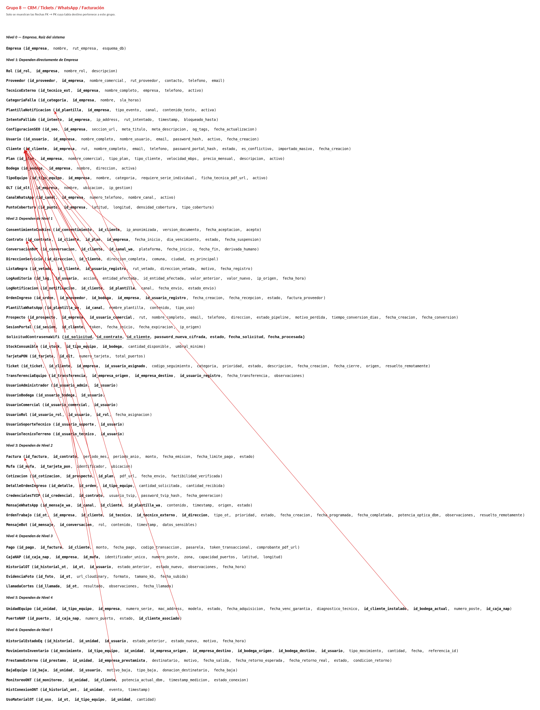

Compartidas — Núcleo (multi-tenant, usuarios, roles, auditoría)
